Rancang Bangun Sistem Informasi
Penjualan Aksesoris Handphone Berbasis Web
Di Satriya Cell Kulon Progo Yogyakarta

Ferdinan Riski Biludi¹, Sugeng Winardi^{2*}, Ajie Wibowo Soejono³
^{1,2,3}Sistem Informasi Fakultas Sains dan Teknologi UNRIYO
Jl. Adi Sucipto KM. 63 Catur Tunggal Depok Sleman Yogyakarta 55281 INDONESIA
¹fedinandbiludi96@gmail.com, ²sugengw@respati.ac.id, ³ajiews@gmail.com

INTISARI
Perkembangan teknologi yang meningkat saat ini memberikan kemudahan segala aktifitas yang dilakukan manusia. Penyampaian informasi yang cepat dibutuhkan oleh suatu perusahaan agar terus berkembang. Satriya Cell merupakan sebuah toko yang menjual aksesoris handphone. Pengontrolan laporan penjualan menjadi salah satu permasalahan yang dihadapi oleh owner karena Satriya Cell memliki 7 outlet yang harus menyediakan laporan penjualan dengan cepat.
Tahapan penelitian yang digunakan menggunakan tahapan model waterfall. Penelitian dilakukan dengan cara mengumpulkan data-data yang dibutuhkan, mengalokasikan kebutuhan sistem, merancang sistem berupa diagram konteks, diagram alir data, entity relationship diagram, relasi tabel, serta tampilan input dan output. Selanjutnya untuk membangun sistem informasi ini dengan menggunakan bahasa pemrograman PHP dan database MySQL. Sistem informasi ini juga dibangun dengan menggunakan Framework Codeigniter.
Hasil akhir dari penelitian ini adalah sebuah aplikasi sistem informasi penjualan aksesoris handphone berbasis web yang dapat membantu dalam pengontrolan, pembuatan laporan penjualan pada Satriya Cell.
Kata kunci—sistem informasi penjualan, PHP, SQL, web, waterfall

ABSTRACT
The increasingly technology development this recent time makes all activities are easier for people. Quick transmission of information is needed for business in order to thrive. Satriya Cell is a shop that sells cellphone accessories. Controlling sales reports is one of the main problems because Satriya Cell has 7 outlets that must produce sales reports quickly.
The stages of the research used are the stages of the waterfall model. The research was conducted by collecting the required data, allocating system requirements, designing the system in the form of context diagrams, data flow diagrams, entity relationship diagrams, table relationships, as well as input and output user interfaces. Furthermore, to build this information system using the PHP programming language and MySQL database. This information system is also built using the CodeIgniter Framework.
The final result of this research is an application of a web-based mobile phone accessories sales information system that can assist in controlling, making sales reports on Satriya Cell
Keywords—sales information system, PHP, SQL, web , waterfall

Latar Belakang
Perkembangan teknologi saat ini memberikan pengaruh yang besar terhadap kehidupan manusia. Dengan penggunaan teknologi, membuat segala aktifitas yang dilakukan manusia menjadi mudah dan cepat. Maka tidak mengherankan jika penggunaan teknologi yang semakin meningkat karena mengingat manfaat dari teknologi tersebut. Keberadaan teknologi membuka cakrawala berpikir manusia untuk membangun sebuah kreativitas dalam membuat hal-hal yang baru. Salah satu teknologi yang berkembang adalah sistem informasi yang sudah banyak diterapkan oleh perusahaan-perusahaan dalam menjalankan kegiatan operasional. Selain itu, sistem informasi memang menjadi media yang bisa digunakan oleh suatu perusahaan dalam meningkatkan eksistensinya.
Suatu sistem pada dasarnya adalah sekelompok unsur yang erat hubunganya satu dengan yang lain, yang berfungsi Bersama – sama untuk mencapai tujuan tertentu . secara sederhana, suatu sistem dapat di artikan sebagai suatu kumpulan atau himpunan dari unsur, komponen, atau vaiabel yang terorganisir, saling berinteraksi, saling tergantung satu sama lain, dan terpadu. [1]
Sistem informasi yang merupakan sekumpulan hardware, software, brainware, prosedur, dan aturan yang diorganisasikan untuk mengolah data menjadi sebuah informasi yang berguna dalam mengambil keputusan [2]. Sistem informasi dapat menyediakan informasi yang cepat dan tepat bagi perusahaan saat ini. Penggunaan sistem informasi dapat membantu keperluan perusahaan dalam berbagai bidang seperti penjualan, sehingga mempermudah dalam transaksi di dalam proses bisnis perusahaan. Tujuan awal perusahaan dalam proses bisnis yaitu mendapatkan laba atau keuntungan. Keuntungan tersebut dapat diperoleh dari proses penjualan. Penjualan merupakan kegiatan yang dilakukan oleh penjual dalam menjual barang dan jasa dengan impian akan mendapatkan laba dari terdapatnya transaksi-transaksi tersebut dan penjualan bisa diartikan sebagai mengalihkan atau memindahkan hak kepemilikan atas barang atau jasa dari pihak penjual ke pembeli[3].
Inventaris barang adalah kegiatan pengelolaan persediaan segala sesuatu yang memiliki nilai finansial, berlaku untuk perorangan , perusahaan dan pemerintahan. Aset merupakan sesuatu yang bernilai ekonomis dari pemamfaat/pengoprasian yang menghasilkan pendapatan dan siklus umurnya Panjang. Sebagai contoh : Tanah, peralatan dan mesin, bangunan, jalan, irigasi, dan jaringan , dan pencatatan data barang yang masih dalam tahap konstruksi (pembuatan). Kebutuhan sarana dan prasarana yang di butuhkan dalam kegiatan pekerjaan tidak menutup kemungkinan perusahan melakukan kegiatan inventaris aset dalam kurun waktu paling sedikit 1 tahun sekali.
Menurut International Standard Organization [4], manajemen aset adalah aktivitas terkoordinasi dari suatu organisasi, yang dilakukan selama siklus hidupaset, untuk merealisasikan nilai penuh aset dalam melaksanakantujuanlayanannya. Realisasi nilai biasanya melibatkan keseimbangan antara biaya, risiko, peluang, dan manfaat kinerja. Hastings [5] menyatakan bahwa manajemen aset merupakan serangkaian aktivitas yang berkaitan dengan identifikasi kebutuhan aset, identifikasi persyaratan pendanaan, perolehan aset, penyediaan dukungan bahan dan perawatan bagi aset,
Satriya Cell merupakan toko dengan 7 outlet yang bergerak dalam bidang penjualan aksesoris handphone di daerah Kulon Progo
. Satriya Cell masih menggunakan aplikasi Ms.Excell dalam melakukan pencatatan transaksi penjualan. Setiap transaksi akan dicatat ke dalam aplikasi Ms.excell yang ada pada setiap outlet. Begitu juga dengan pemesanan barang dari pelanggan yang dicatat dalam aplikasi Ms.excell. Selain itu, pengecekan ketersediaan stok barang juga menjadi kendala di Satriya Cell karena antar outlet tidak dapat mengetahui ketersediaan stok barang. Setiap Outlet harus menanyakan terlebih dahulu ke bagian gudang mengenai ketersediaan barang jika pada outlet kehabisan barang. Begitu juga dengan setiap outlet yang tidak bisa mengetahui ketersediaan stok antar outlet Satriya Cell. Hal tersebut terasa kurang efektif karena memerlukan waktu yang cukup lama untuk pelanggan saat membeli barang di Satriya Cell. Walaupun sudah menggunakan komputer dalam pencatatan transaksi penjualan tetapi Satriya Cell masih mengalami kesulitan dalam kebutuhan informasi yang dituntut untuk cepat dalam mengontrol transaksi untuk setiap toko. Permasalahan yang dihadapi Satriya Cell dalam mengontrol transaksi dikarenakan setiap toko tidak dapat saling terhubung dalam sistem penjualan tersebut, sehingga Satriya Cell mengalami kesulitan dalam pengumpulan data transaksi penjualan setiap toko yang juga berdampak pada rentan terjadinya kerancuan informasi. Informasi yang cepat dan akurat dapat membantu Satriya Cell untuk mengetahui informasi tentang penjualan dan ketersediaan barang dengan cepat, sehingga Satriya Cell bisa mendapatkan dan mencapai keuntungan atau laba yang maksimal. Informasi dapat dikatakan bermanfaat jika informasi itu dapat mempengaruhi proses pengambilan keputusan yang baik [6].
Berdasarkan permasalahan yang dialami pada Satriya Cell, maka perlu dilakukan terobosan dalam pencatatan transaksi agar sistem penjualan berjalan dengan efisien dan efektif. Maka perlu adanya implementasi sistem informasi penjualan aksesoris handphone berbasis web. Dengan adanya sistem informasi tersebut diharapkan dapat memaksimalkan dalam pengelolaan dan penyimpanan data yang berhubungan dengan penjualan aksesoris handphone sehingga mampu memberikan informasi yang dibutuhkan oleh karyawan dan owner. Kemudian fitur tambahan pada sistem informasi penjualan aksesoris handphone ini yaitu fitur member yang akan digunakan untuk memberikan keistimewaan untuk setiap pembelian barang di Satriya Cell berupa

potongan harga kepada pembeli.

Metodologi Penelitian
A. Pengumpulan data dan analisa data
Metodologi penelitian merupakan langkah yang dimiliki dan dilakukan dalam penelitian untuk mengumpulkan data serta mengolah data yang telah didapat. Adapun cara yang dilakukan dalam penelitian ini adalah dengan observasi ke lokasi yang menjadi obyek penelitian, selanjutnya melakukan interview kepada karyawan dan pemilik serta menggunakan metode kepustakaan baik pustaka cetak, ebook, maupun jurnal untuk mendukung penelitian. Selain itu untuk melakukan perancangan dan analisa data juga menggunakan metode kearsipan dari dokumen-dokumen yang dimiliki oleh obyek penelitian.

B. Metode Pengembangan Sistem
Dalam pengembangan sebuah sistem diperlukan sebuah metode dalam perancangan sistem agar dapat teratur dan tersusun datanya sehingga mudah dipahami. Model ini melakukan pendekatan secara sistematis dan urut mulai dari level kebutuhan sistem lalu menuju ke tahap Requirement Definition and Analyisis, System Design, Implementation, Intregation and Testing, dan Deployment of System, berikut adalah gambar tahapan dari model Waterfall [7] :
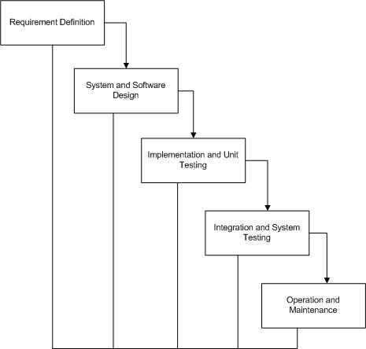
Gambar 1. Tahapan – tahapan dari metode waterfall

Tahapan Metode Waterfall
- Requirement Definition
Mengumpulkan kebutuhan secara lengkap kemudian kemudian dianalisis dan didefinisikan kebutuhan yang harus dipenuhi oleh program yang akan dibangun. Fase ini harus dikerjakan secara lengkap untuk bisa menghasilkan desain yang lengkap. Pada tahap ini dilakukan analisis pada objek penelitian dengan cara mengumpulkan data yang dapat digunakan untuk menentukan permasalahan yang sedang terjadi.
- System and Software Design
Proses desain sistem mengalokasikan kebutuhan baik untuk sistem perangkat keras maupun lunak dengan menetapkan arsitektur keseluruhan. Desain perangkat lunak melibatkan pengidentifikasian dan penggambaran abstraksi sistem perangkat lunak dasar dan hubungannya. Pada tahap ini dilakukan desain untuk kebutuhan perangkat keras dan perangkat lunak yang akan digunakan, kemudian juga mendesain kebutuhan terhadap sistem yang akan dibangun.Implementasi (penerapan) Sistem

- Implementation and Unit Testing
Selama tahap ini, desain perangkat lunak adalah nyata sebagai satu keseluruhan program atau unit program. Pengujian unit melibatkan verifikasi bahwa setiap unit memenuhi spesifikasinya. Pada tahap ini desain sistem diterjemahkan ke dalam kode-kode menggunakan bahasa pemrograman yang sudah ditentukan, kemudian program yang dibangun langsung diuji secara unit.

- Integration and System Testing
Unit program atau program individual diintegrasikan dan diuji sebagai sistem yang lengkap untuk memastikan bahwa persyaratan perangkat lunak telah dipenuhi. Setelah pengujian, sisem perangkat lunak dikirimkan ke pelanggan. Pada tahap ini program yang dibangun secara unit disatukan yang kemudian akan diuji secara keseluruhan.

- Operation and Maitenance
Perangkat lunak yang sudah jadi, dijalankan serta dilakukan pemeliharaan. Pemeliharaan termasuk dalam memperbaiki kesalahan yang tidak ditemukan pada langkah sebelumnya. Perbaikan implementasi unit sistem dan peningkatan jasa sistem sebagai kebutuhan baru. Pada tahap ini program yang sudah diuji kemudian dioperasikan oleh pengguna.
Berdasarkan metode pengembangan sistem yang telah diuraikan di atas, metode pengembangan sistem model waterfall memiliki keunggulan antara lain pengguna dan developer bisa memahami dengan baik software yang dibangun karena progress dapat diamati dengan baik dan mudah untuk diaplikasikan.

III. Perancangan Sistem
Perancangan sistem merupakan proses yang dilakukan untuk menggambarkan sistem yang akan dibuat dalam bentuk Diagram Arus Data (DAD) dan desain sistem.

A. Diagram Konteks (DAD Level 0)
Diagram konteks (DAD Level 0) digunakan untuk menggambarkan alur sistem informasi secara global. Entitas yang terdapat pada diagram konteks merujuk kepada pengguna-pengguna yang berinteraksi dengan sistem. Interaksi ini ditandai dengan adanya aliran data, baik dari entitas menuju sistem maupun sebaliknya. Diagram konteks (DAD Level 0) dapat dilihat pada Gambar 3.1.

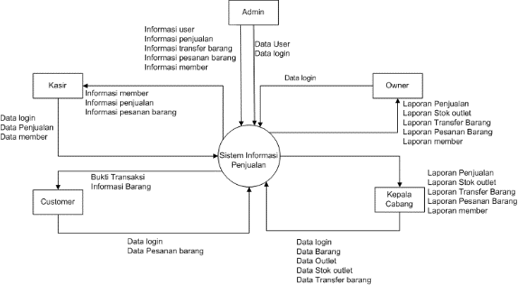

Gambar 2. Diagram Konteks (DAD Level 0)

B. Diagram Berjenjang
Diagram berjenjang menggambarkan struktur dari sistem berupa suatu bagan berjenjang yang memuat semua proses yang ada dalam sistem. Sistem informasi Penjualan Aksesoris Handphone terdapat tiga proses diantaranya Input, Proses Transaksi, dan Output. Pada proses Input terdapat beberapa proses input data yaitu data user, data barang, data outlet, data kasir, data kepala cabang, data
stok oulet, data member. Pada proses transaksi terdapat proses memasukkan data penjualan, data transfer barang dan data pemesanan barang. Pada Proses Output terdapat enam proses Output yaitu Laporan Penjualan, Laporan Transfer Barang, Laporan Pemesanan Barang, Laporan Stok Outlet, Laporan Member, dan Bukti Transaksi.

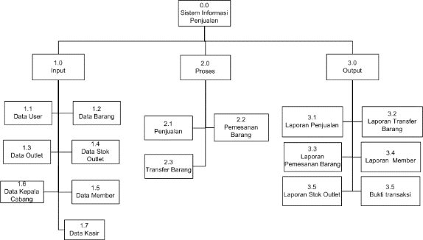
Gambar 3. Diagram Berjenjang

C. Diagram Overview
Diagram Overview digunakan untuk menggambarkan proses yang terjadi pada tingkatan pertama dari proses penggambaran sistem. Sistem ini terdiri dari proses pendataan, proses pengolahan data, dan proses pelaporan. Terdapat lima entitas dalam diagram ini yaitu:
- Admin berperan untuk mengelola seluruh sistem secara keseluruhan. Dalam hal ini admin memiliki hak akses untuk mengelola database dalam sistem.
- Kasir berperan untuk melihat, memasukan, mengubah,dan mengapus data transaksi penjualan dan member.
- Customer dapat melihat informasi tentang barang-barang yang dijual dan customer juga mendapatkan bukti transaksi.
- Kepala Cabang memiliki hak akses untuk memasukan data barang, data transfer barang, dan data outlet.
- Owner hanya dapat melihat laporan – laporan yang telah dibuat oleh sistem.

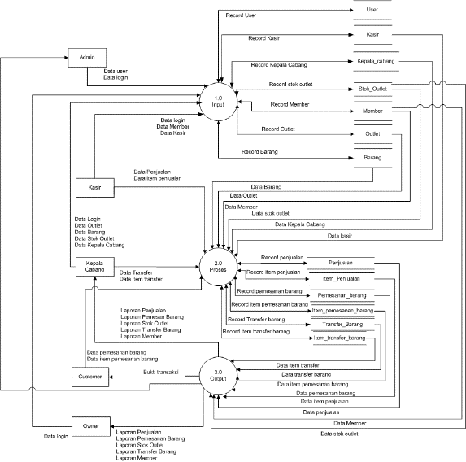
Gambar 4. Diagram Overview

D. Entity Relations Diagram (ERD)
Entity Relations Diagram (ERD) menunjukan relasi antar objek-objek dasar data dalam database. Pada ERD ini terdapat 13 entitas yaitu entitas user, barang, outlet, member, kasir, kepala cabang, penjualan, item penjualan, pemesanan barang, item pemesanan barang, transfer barang, item transfer barang, stok barang. Masing-masing entitas terdiri dari beberapa atribut yang melengkapi. Relasi antar entitas dapat dilihat sebagai berikut:
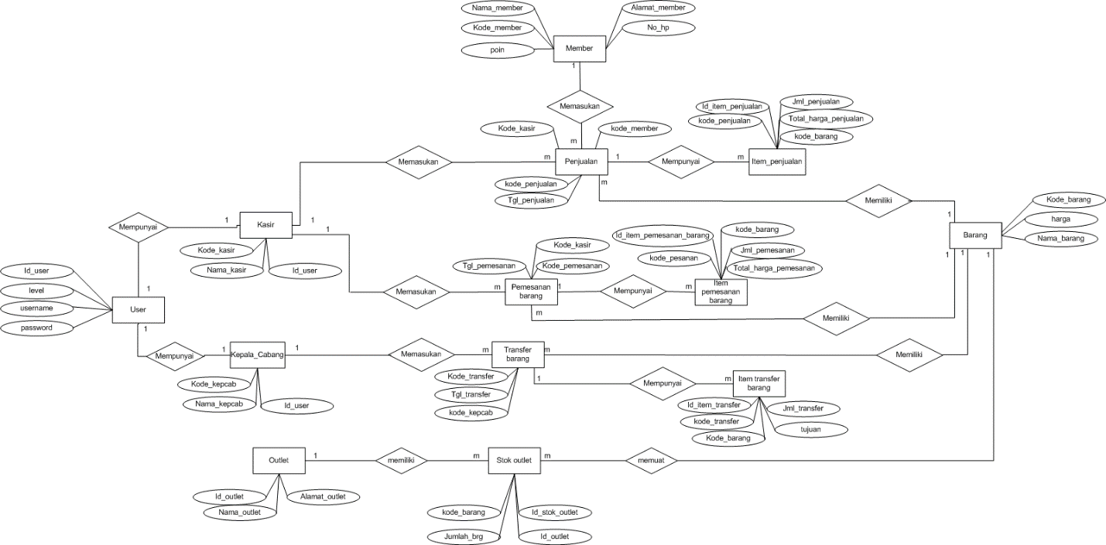
Gambar 5. Entity Relations Diagram (ERD)

E. Relasi Antar Tabel
Dalam suatu sistem berbasis website diperlukan adanya relasi antar tabel. Relasi ini yang menghubungkan field-field antar tabel yang satu dengan tabel yang lain untuk menghubungkan antar record. Relasi antar tabel dapat dilihat pada gambar 3.5.

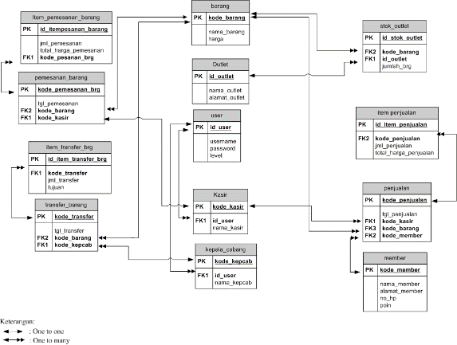
Gambar 6. Relasi Antar Tabel

Dalam gambar rancangan relasi tabel yang ditunjukkan pada gambar 6. menjelaskan sistem memiliki 13 tabel yaitu tabel user, barang, outlet, member, kasir, kepala cabang, penjualan, item penjualan, pemesanan barang, item pemesanan barang, transfer barang, item transfer barang, stok barang.

IV. Implementasi dan pengujian Sistem
Setelah pembuatan aplikasi berdasarkan perancangan sistem pada bab sebelumnya selesai dibuat, pada bab ini akan dijabarkan setiap halaman aplikasi hasil Implementasi Sistem Informasi Penjualan Aksesoris Handphone Berbasis Web yang telah dibuat dalam penelitian ini.

A. Implementasi Halaman Login
Hasil implementasi form login digunakan sebagai pengaman sistem dan dapat diakses oleh pengguna yang telah terdaftar ke dalam sistem. Pengguna memasukan username dan password kemudian sistem akan mencocokkan dengan data yang ada pada database. Jika username dan password benar maka pengguna akan dapat mengakses sistem. Jika username dan password salah maka akan muncul pemberitahuan bahwa kombinasi username dan password salah.
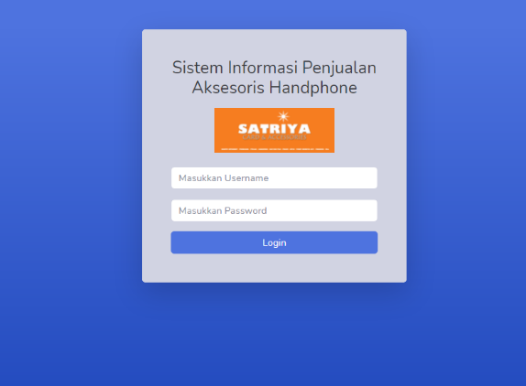
Gambar 7. Halaman Login

B. Implementasi Form Input Data User
Hasil implementasi form input data user digunakan oleh admin untuk menambahkan user baru yang akan mengakses sistem. Data user yang ada pada database dapat digunakan agar user dapat mengakses sistem. Data yang dimasukkan adalah username, password, level, outlet.
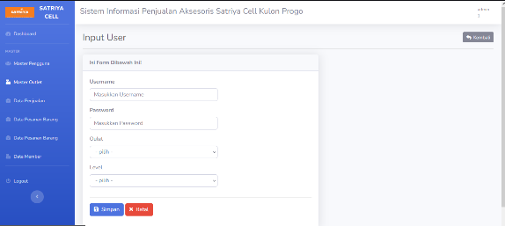
Gambar 8. Halaman Input Data User

C. Impementasi Form Input Data Barang
Hasil implementasi form input data barang digunakan oleh Kepala Cabang untuk menambahkan data barang pada database. Data barang yang ada dijadikan sebagai master data untuk proses penjualan, transfer barang, dan pemesanan. Data yang dimasukkan adalah kode barang, nama barang, dan harga
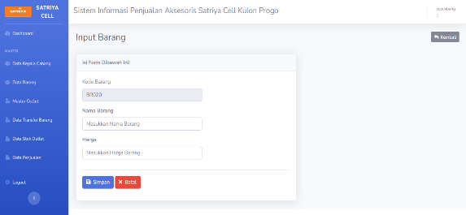
Gambar 9. Halaman Form Input Data Barang

D. Implementasi Form Input Data Outlet
Hasil implementasi form input data outlet digunakan oleh Kepala Cabang untuk menambahkan data outlet. Data outlet dalam database digunakan untuk informasi tentang outlet-outlet Satriya Cell. Data yang dimasukkan adalah nama outlet dan alamat outlet.
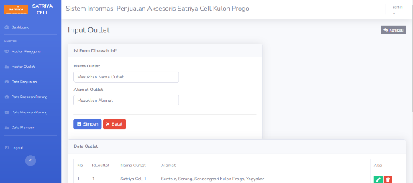
Gambar 10. Halaman Form Input Data Outlet

E. Implementasi Form Input Data Stok Outlet
Hasil implementasi form input data stok outlet digunakan oleh Kepala Cabang untuk menambahkan data stok yang ada outlet. Data stok outlet digunakan untuk memberikan informasi tentang jumlah stok outlet yang ada di Satriya Cell.
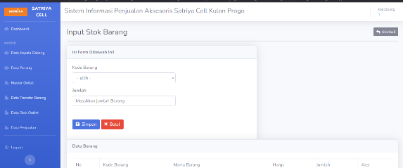
Gambar 11. Halaman Form Input Data Stok Outlet

F. Implementasi Form Input Data Penjualan
Hasil implementasi form input data penjualan digunakan oleh kesir untuk menambahkan data penjualan barang yang terjadi di outlet. Penjualan barang merupakan suatu salah satu fitur yang digunakan untuk mencatat barang yang keluar atau berkurang dari stok outlet. Data yang dimasukkan adalah nomor penjualan, tanggal penjualan, nama kasir, kode member, nama barang, harga dan sub total.
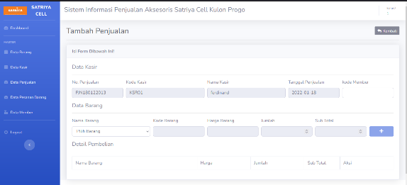
Gambar 12. Form Input Data Penjualan

G. Implementasi Form Input Data Transfer Barang
Hasil implementasi form input data transfer digunakan oleh Kepala Cabang untuk menambahkan data transfer barang. Transfer barang merupakan suatu salah satu fitur yang digunakan untuk mencatat barang yang ditransfer ke outlet lain apabila outlet lain tersebut terjadi kehabisan stok. Data yang dimasukkan adalah no.transfer, kode kasir, nama kasir, tanggal transfer, tujuan, nama barang, kode barang, dan jumlah
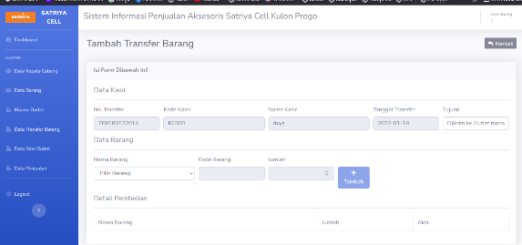
Gambar 13. Halaman Form Input Data Transfer Barang

H. Halaman Form Input Data Pemesanan Barang
Hasil implementasi form input data pemesanan barang digunakan oleh kasir untuk menambahkan data pesanan barang yang terjadi di outlet. Pesanan barang merupakan suatu salah satu fitur yang digunakan untuk mencatat pesanan barang yang diinginkan oleh pelanggan. Data yang dimasukkan adalah nomor pemesanan, tanggal pemesanan, nama kasir, nama barang,dan jumlah.
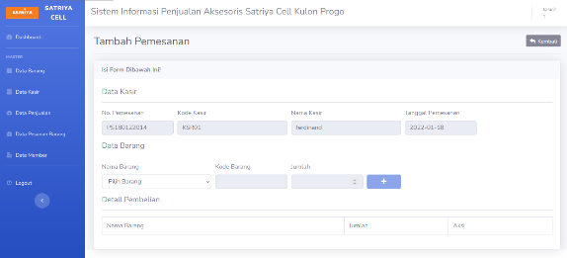
Gambar 14. Halaman Form Input Data Pemesanan Barang

Implementasi Form Laporan Penjualan
Hasil implementasi laporan penjualan menampilkan daftar penjualan yang telah tersimpan dalam database. Terdapat filter untuk menampilkan data sesuai kata kunci yang dimasukkan. Kemudian terdapat juga fitur cetak untuk mencetak laporan dalam bentuk dokumen. Laporan penjualan dapat diakses oleh Kepala Cabang dan Owner.
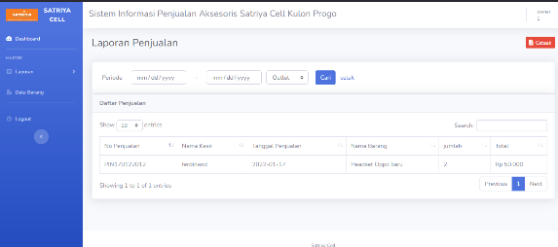
Gambar 15. Form Laporan Penjualan

J. Implemantasi Form Laporan Pemesanan Barang
Hasil implementasi laporan pemesanan menampilkan daftar Pemesanan barang yang telah tersimpan dalam database. Terdapat filter untuk menampilkan data sesuai kata kunci yang dimasukkan. Kemudian tredapat juga fitur cetak untuk mencetak laporan dalam bentuk dokumen. Laporan pemesanan barang dapat diakses oleh Kepala Cabang dan Owner.
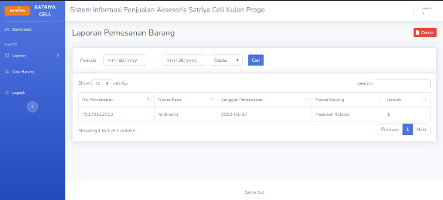
Gambar 16. Form Laporan Pemesanan Barang

K. Implementasi Form Laporan Transfer Barang
Hasil implementasi laporan transfer menampilkan daftar transfer barang yang telah tersimpan dalam database. Terdapat filter untuk menampilkan data sesuai kata kunci yang dimasukkan. Kemudian tredapat juga fitur cetak untuk mencetak laporan dalam bentuk dokumen. Laporan transfer dapat diakses oleh Kepala Cabang dan Owner.
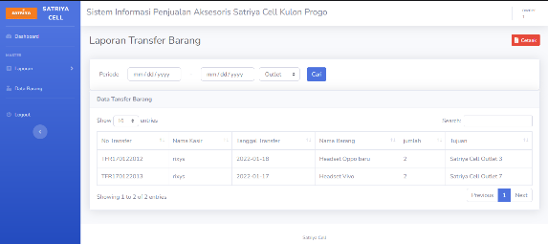
Gambar 17. Form Laporan Transfer Barang

L. Implementasi Form Laporan Stok Outlet
Hasil implementasi laporan stok outlet menampilkan daftar stok barang pada outlet yang telah tersimpan dalam database Terdapat filter untuk menampilkan data sesuai kata kunci yang dimasukkan. Kemudian terdapat juga fitur cetak untuk mencetak laporan dalam bentuk dokumen. Laporan stok outlet dapat diakses oleh Kasir, Kepala Cabang dan Owner.
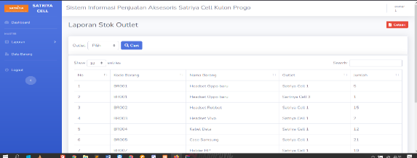
Gambar 18. Form Laporan Stok Outlet

M. Implementasi Form Laporan Member
Hasil implementasi laporan member menampilkan daftar member pada yang telah tersimpan dalam database. Terdapat filter untuk menampilkan data sesuai kata kunci yang dimasukkan. Kemudian terdapat juga fitur cetak untuk mencetak laporan dalam bentuk dokumen. Laporan member dapat diakses oleh Kepala Cabang dan Owner.
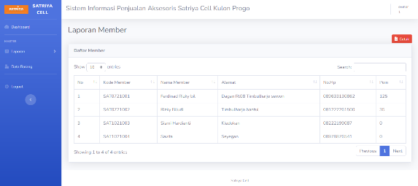
Gambar 19. Form Implementasi Laporan Member

N. Pengujian Black Box
Hasil pengujian Black box pada aplikasi ini adalah sebagai berikut:

TabeI.
Hasil Pengujian Black Box
No | Skenario Pengujian | Hasil Yang Diharapkan | Ket.
1 | Masukan data login pengguna (data benar) | Dapat masuk ke dalam sistem | Valid
2 | Masukan data login pengguna (data salah) | Tidak dapat masuk ke dalam sistem, dan muncul pesan “Kombinasi username dan password salah” | Valid
4 | Hapus data | Dapat menghapus data dan muncul “apakah anda yakin?” | valid
5 | Memasukan data kosong | Muncul pesan “Data masih kosong, silahkan isi!” | Valid
7 | Logout pengguna | Dapat keluar sistem | Valid
8 | Meng-edit data | Dapat mengedit data dan muncul pesan “data berhasil diubah” | Valid
9 | Masukan data form input pengguna | Muncul pesan “Data pengguna berhasil ditambahkan” | Valid
10 | Masukan data form input outlet. | Muncul pesan “Data outlet berhasil ditambahkan” | Valid
10 | Masukan data form input barang. | Muncul pesan “Data barang berhasil ditambahkan” | Valid
11 | Masukan data form input stok outlet. | Muncul pesan “Data stok outlet berhasil ditambahkan” | Valid
12 | Masukan data form input transfer barang. | Muncul pesan “Data transfer barang berhasil ditambahkan” | Valid
13 | Masukan data form input penjualan. | Muncul pesan “Data penjualan berhasil ditambahkan” | Valid
14 | Masukan data form input pemesanan barang. | Muncul pesan “Data pesanan barang berhasil ditambahkan” | Valid
15 | Masukan data form input member. | Muncul pesan “Data member berhasil ditambahkan” | Valid
16 | Menampilkan laporan penjualan | Laporan dapat ditampilkan | Valid
17 | Menampilkan laporan pemesanan barang | Laporan dapat ditampikan | Valid
18 | Menampilkan laporan transfer barang | Laporan dapat ditampikan | Valid
19 | Menampilkan laporan stok outlet | Laporan dapat ditampikan | Valid
20 | Menampilkan laporan member | Laporan dapat ditampikan | Valid

V. Kesimpulan
Berdasarkan hasil implementasi sistem dapat disimpulkan mengenai sistem informasi penjualan aksesoris handphone satriya cell sebagai berikut:
- Sistem yang telah dihasilkan mampu memberikan beberapa manfaat untuk pengguna diantaranya :
- Owner
Sistem informasi ini dapat membantu Owner untuk memantau laporan penjualan, transfer barang, dan pemesanan barang dengan lebih mudah.
- Kepala Cabang
Sistem informasi ini dapat membantu Kepala Cabang untuk memantau jumlah barang yang ada di setiap outlet.
- Member
Sistem informasi ini akan memberikan poin secara otomatis sesuai dengan total pembelian bagi customer yang telah terdaftar sebagai member sebagai bentuk penghargaan loyalitas dari Satriya Cell terhadap member.

REFERENSI
- Prehanto,D.R., (2020), Buku Ajar Konsep Sistem Informasi, Scopindo Media Pustaka.
- Hidayatullah, P. (2014). Pengenalan HTML. Dalam I. Bandung, Pemrograman Web.
- Muslihudin, M. (2006). Dalam Analisis dan Perancangan Sistem Informasi. Yogyakarta: Andi.
- International Standard Organization. 2012. “Asset management -Overview, principles and terminology (Draft).” Norma Téchnica Colombiana, 31.https://doi.org/10.3403/30244967u
- Hastings, Nicholas Anthony John. 2015. Physical Asset Management: With an Introduction to ISO55000. 2 ed. Switzerland: Springer International Publishing.https://doi.org/10.1007/978-3-319-14777-2.
- Suyanto, S. (2007). Dalam A. Offset, Step by Step Design Web Theory and practice. Yogyakarta.
- Al-Bahra. (2005). Dalam Analisis dan Desain Sistem Informasi. Yogyakarta: Graha Ilmu.
- Arief, R. (2011). Dalam Pemrograman Web. Yogyakarta: ANDI OFFSET.
- Audina, N. (2016). Rancang Bangun Sistem Informasi Penjualan Toko Handphone Berbasis Web Pada Amin Phone.
- Barokah, A. R., Karlita, T., & Ahsan, A. S. (2013). Flowchart. Dalam P. E. Surabaya, Logika dan Algoritma. Surabaya.
- Fitri, R. S. (2016). Perancangan dan Implementasi Sistem Informasi Penjualan Komputer Dan Aksesoris Pada Toko Mujahidah Komputer. Voteknika, 16.
- Hidayatullah, P. (2014). Pengenalan HTML. Dalam I. Bandung, Pemrograman Web.
- Indrajani, S. M. (2014). Dalam Database System Case Study All in One. Jakarta: PT Elex Media Komputindo.
- Jogiyanto, H. (2009). Bagan Alir. Dalam Analisis dan Desain Sistem Informasi: Pendekatan Tersetruktur. Yogyakarta: Andi.
- Mulyadi. (2016). Dalam Sistem Informasi Akuntansi. Jakarta: Salemba Empat.
- Sidik, B. (2012). Codeigniter. Dalam I. Bandung, Framework Codeigniter.
- Sidik, B. (2014). Dalam I. Bandung, Pemrograman Web dengan PHP.
- Soomerville. (2009). Software Processes Model. Dalam Software Engineering-9th. United States of America: Perason Education.
- Susanto, A. (2017). Konsep Dasar Sistem Informasi. Dalam Sistem Informasi Manajemen. Bandung: Lingga Jaya.
- Suyanto, S. (2007). Dalam A. Offset, Step by Step Design Web Theory and practice. Yogyakarta.

